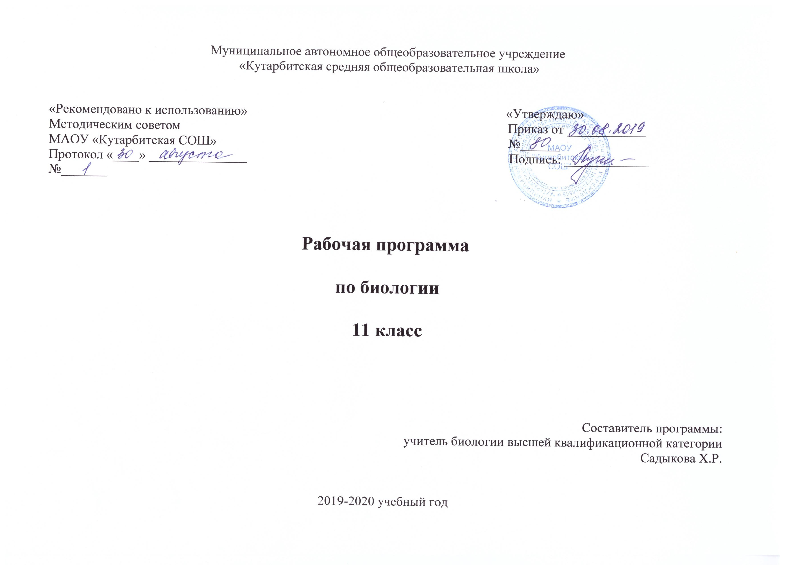

1.Пояснительная записка

Рабочая программа по биологии в 11 классе составлена на основании:
- Федерального закона от 29 декабря 2012 г. № 273-ФЗ «Об образовании в Российской Федерации»;
Приказ Министерства образования и науки РФ от 5 марта 2004 г. N 1089 «Об утверждении Федерального компонента Государственных Образовательных Стандартов начального общего, основного общего и среднего ( (полного) общего образования ( в ред. Приказов Минобрнауки России от 07.06.2017г №506)

Общие цели образования по предмету

Изучение биологии в 11 классе направлено на достижение следующих целей:
- освоение знаний о биологических системах (клетка, организм, вид, экосистема); истории развития современных представлений о живой природе; выдающихся открытиях в биологической науке; роли биологической науки в формировании современной естественнонаучной картины мира; методах научного познания;
- овладение умениями обосновывать место и роль биологических знаний в практической деятельности людей, развитии современных технологий; проводить наблюдения за экосистемами с целью их описания и выявления естественных и антропогенных изменений; находить и анализировать информацию о живых объектах;
- развитие познавательных интересов, интеллектуальных и творческих способностей в процессе изучения выдающихся достижений биологии, вошедших в общечеловеческую культуру; сложных и противоречивых путей развития современных научных взглядов, идей, теорий, концепций, различных гипотез (о сущности и происхождении жизни, человека) в ходе работы с различными источниками информации;
- воспитание убежденности в возможности познания живой природы, необходимости бережного отношения к природной среде, собственному здоровью; уважения к мнению оппонента при обсуждении биологических проблем;
- использование приобретенных знаний и умений в повседневной жизни для оценки последствий своей деятельности по отношению к окружающей среде, здоровью других людей и собственному здоровью; обоснования и соблюдения мер профилактики заболеваний, правил поведения в природе.

Общая характеристика учебного предмета
Биология как учебный предмет – неотъемлемая составная часть естественнонаучного образования на всех ступенях обучения. Как один из важных компонентов образовательной области «Естествознание» биология вносит значительный вклад в достижение целей общего образования, обеспечивая освоение учащимися основ учебных дисциплин, развитие интеллектуальных и творческих способностей, формирование научного мировоззрения и ценностных ориентаций. Предусматривает формирование у учащихся общеучебных умений и навыков, универсальных способов деятельности и ключевых компетенций. В этом направлении приоритетами для учебного предмета «Биология» на ступени среднего (полного) общего образования на базовом уровне являются: сравнение объектов, анализ, оценка, поиск информации в различных источниках.
Рабочая программа предусматривает формирование у учащихся общеучебных умений и навыков, универсальных способов деятельности и ключевых компетенций. В этом направлении приоритетами для учебного предмета «Биология» на ступени среднего (полного) общего образования на базовом уровне являются: сравнение объектов, анализ, оценка, поиск информации в различных источниках.
Принципы отбора основного и дополнительного содержания в рабочую программу связаны с преемственностью целей образования на различных ступенях и уровнях обучения, логикой внутрипредметных связей, а также возрастными особенностями развития учащихся. Курс биологии на ступени среднего (полного) общего образования на базовом уровне направлен на формирование у учащихся знаний о живой природе, ее отличительных признаках – уровневой организации и эволюции, поэтому программа включает сведения об общих биологических закономерностях, проявляющихся на разных уровнях организации живой природы. Основу отбора содержания на базовом уровне составляет культуросообразный подход, в соответствии с которым учащиеся должны освоить знания и умения, значимые для формирования общей культуры, определяющие адекватное поведение человека в окружающей среде, востребованные в жизни и практической деятельности. В связи с этим на базовом уровне в программе особое внимание уделено содержанию, лежащему в основе формирования современной естественнонаучной картины мира, ценностных ориентаций, реализующему гуманизацию биологического образования. Основу структурирования содержания курса биологии в старшей школе на базовом уровне составляют ведущие идеи – отличительные особенности живой природы, ее уровневая организация и эволюция. В соответствии с ними выделены содержательные линии курса: Вид; Экосистемы.

Место учебного предмета в учебном плане

На изучение биологии на базовом уровне 34 часов в 11 классе. Согласно действующему Базисному учебному плану, рабочая программа предусматривает обучение биологии в объеме 1 часа в неделю. Лабораторных работ-8
2.Основное содержание обучения
Рабочая программа предусматривает формирование у учащихся общеучебных умений и навыков, универсальных способов деятельности и ключевых компетенций. В этом направлении приоритетами для учебного предмета «Биология» на ступени среднего (полного) общего образования на базовом уровне являются: сравнение объектов, анализ, оценка, поиск информации в различных источниках.
История эволюционных идей (4 часа)
История эволюционных идей. ЗНАЧЕНИЕ РАБОТ К. ЛИННЕЯ, УЧЕНИЯ Ж.Б. ЛАМАРКА, эволюционной теории Ч. Дарвина. Роль эволюционной теории в формировании современной естественнонаучной картины мира
Л/Р №1 «Описание особей вида по морфологическому критерию
Механизм эволюционного процесса (6 часов)
Вид, его критерии. Популяция - структурная единица вида, единица эволюции. Движущие силы эволюции, их влияние на генофонд популяции. СИНТЕТИЧЕСКАЯ ТЕОРИЯ ЭВОЛЮЦИИ. Результаты эволюции. Сохранение многообразия видов как основа устойчивого развития биосферы.
Л/р №2 «Выявление приспособлений у организмов к среде обитания»
Контрольная работа №1 по темам: Факторы эволюционного процесса
Возникновение и развитие жизни на Земле (6 часа)
Гипотезы происхождения жизни. Отличительные признаки живого. Усложнение живых организмов на Земле в процессе эволюции. Гипотезы происхождения человека. Эволюция человека.
Проведение биологических исследований: описание особей вида по морфологическому критерию; выявление приспособлений организмов к среде обитания; анализ и оценка различных гипотез происхождения жизни и человека.
Контрольная работа №2 по теме: Возникновение и развитие жизни на Земле
Лаб.работа №3 «Анализ и оценка различных гипотез происхождения жизни и человека»
Происхождение человека (5 час)
Гипотезы происхождения человека. Эволюция человека.
Экосистемы (6 часов)
Экосистемы
Экологические факторы, их значение в жизни организмов. Видовая и пространственная структура экосистем. Пищевые связи, круговорот веществ и превращения энергии в экосистемах. Причины устойчивости и смены экосистем.
Лаб.работа № 4 «Выявление антропогенных изменений в экосистемах своей местности»
Лаб.работа №5 «Составление схем передачи вещества и энергии»
Лаб. работа №6 «Сравнительная характеристика природных экосистем и агроэкосистем своей местности; исследование изменений в экосистемах на биологических моделях (аквариум)».
Биосфера 7 часов
Биосфера - глобальная экосистема. Учение В.И. Вернадского о биосфере. Роль живых организмов в биосфере. ЭВОЛЮЦИЯ БИОСФЕРЫ. Глобальные экологические проблемы и пути их решения. Последствия деятельности человека в окружающей среде. Правила поведения в природной среде.
Проведение биологических исследований: выявление антропогенных изменений в экосистемах своей местности; составление схем передачи веществ и энергии (цепей питания); сравнительная характеристика природных экосистем и агроэкосистем своей местности; исследование изменений в экосистемах на биологических моделях (аквариум); решение экологических задач; анализ и оценка последствий собственной деятельности в окружающей среде, глобальных экологических проблем и путей их решения.
Лабораторные и практические работы
Лаб.работа №7«Решение экологических задач»
Лаб.работа № 8 «Анализ и оценка последствий собственной деятельности в окружающей среде, глобальных экологических проблем и путей их решения
3.Тематическое распределение количества часов

№  п\п | Наименование темы | Всего,  час. | Лабораторные работы | Контрольные работы
1 | Развитие эволюционных идей. Доказательства эволюции | 4 | Л/Р №1 «Описание особей вида по морфологическому критерию
2 | Механизмы эволюционного процесса | 6 | Л/р №2 «Выявление приспособлений у организмов к среде обитания | К. р. №1 по темам: Факторы эволюционного процесса
3 | Возникновение и развитие жизни на Земле | 6 | Лаб.работа №3«Анализ и оценка различных гипотез происхождения жизни и человека» | К. р. №2 по теме: Возникновение и развитие жизни на Земле
4 | Происхождение человека | 5
5 | Экосистемы | 6 | Лаб.работа № 4 «Выявление антропогенных изменений в экосистемах своей местности»  Лаб.работа №5 «Составление схем передачи вещества и энергии»  Лаб. Работа №6 «Сравнительная характеристика природных экосистем и агроэкосистем своей местности; исследование изменений в экосистемах на биологических моделях (аквариум».
6 | Биосфера. Охрана биосферы | 7 | Лаб. работа №7  «Решение экологических задач»  Лаб. работа № 8. «Анализ и оценка последствий собственной деятельности в окружающей среде, глобальных экологических проблем и путей их решения» | Итоговая контрольная работа
 | Итого | 34 | 8

4.Требования к уровню подготовки выпускников

В результате изучения биологии на базовом уровне ученик должен:
знать/понимать:
- основные положения биологических теорий (клеточная, эволюционная теория Ч. Дарвина); учение В.И. Вернадского о биосфере; сущность законов Г. Менделя, закономерностей изменчивости;
- строение биологических объектов: клетки; генов и хромосом; вида и экосистем (структура);
- сущность биологических процессов: размножение, оплодотворение, действие искусственного и естественного отбора, формирование приспособленности, образование видов, круговорот веществ и превращения энергии в экосистемах и биосфере;
- вклад выдающихся ученых в развитие биологической науки;
- биологическую терминологию и символику;
уметь:
- объяснять: роль биологии в формировании научного мировоззрения; вклад биологических теорий в формирование современной естественнонаучной картины мира; единство живой и неживой природы, родство живых организмов; отрицательное влияние алкоголя, никотина, наркотических веществ на развитие зародыша человека; влияние мутагенов на организм человека, экологических факторов на организмы; взаимосвязи организмов и окружающей среды; причины эволюции, изменяемости видов, нарушений развития организмов, наследственных заболеваний, мутаций, устойчивости и смены экосистем; необходимости сохранения многообразия видов;
- решать элементарные биологические задачи; составлять элементарные схемы скрещивания и схемы переноса веществ и энергии в экосистемах (цепи питания);
- описывать особей видов по морфологическому критерию;
- выявлять приспособления организмов к среде обитания, источники мутагенов в окружающей среде (косвенно), антропогенные изменения в экосистемах своей местности;
- сравнивать: биологические объекты (тела живой и неживой природы по химическому составу, зародыши человека и других млекопитающих, природные экосистемы и агроэкосистемы своей местности), процессы (естественный и искусственный отбор, половое и бесполое размножение) и делать выводы на основе сравнения;
- анализировать и оценивать различные гипотезы сущности жизни, происхождения жизни и человека, глобальные экологические проблемы и пути их решения, последствия собственной деятельности в окружающей среде;
- изучать изменения в экосистемах на биологических моделях;
- находить информацию о биологических объектах в различных источниках (учебных текстах, справочниках, научно-популярных изданиях, компьютерных базах данных, ресурсах Интернета) и критически ее оценивать;
использовать приобретенные знания и умения в практической деятельности и повседневной жизни для:
- соблюдения мер профилактики отравлений, вирусных и других заболеваний, стрессов, вредных привычек (курение, алкоголизм, наркомания); правил поведения в природной среде;
- оказания первой помощи при простудных и других заболеваниях, отравлении пищевыми продуктами;
- оценки этических аспектов некоторых исследований в области биотехнологии (клонирование, искусственное оплодотворение);
- понимания взаимосвязи учебного предмета с особенностями профессий и профессиональной деятельности, в основе которых лежат знания по данному учебному предмету.
(абзац введен Приказом Минобрнауки России от 10.11.2011 N 2643)

5.Список рекомендуемой учебно- методической литературы:
1. Анастасова Л.П. Общая биология. Дидактические материалы. – М.:
Вентана-Граф, 2007.
2. Богданова Т.Л., Солодова Е.А. Биология. Справочник для старшеклассников
и поступающих в вузы. – М.: АСТ-пресс, 2006.
3. Болгова И.В. Сборник задач по общей биологии для поступающих в ВУЗы.
– М.: Оникс 21 век, 2005.20
4. Верзилин Н.М., Корсунская В.М. Общая методика преподавания биологии.
– М.: Просвещение, 1986.

6.Календарно-тематическое планирование

№ урока | Дата | Тема урока. | Содержание
Раздел Введение. Развитие эволюционных идей. Доказательства эволюции
4 часа
1 |  | Возникновение и развитие эволюционных представлений | История эволюционных идей. Роль эволюционной теории в формировании современной естественнонаучной картины мира.
2 |  | Ч. Дарвин и его теория происхождения видов | ЗНАЧЕНИЕ РАБОТ К. ЛИННЕЯ, УЧЕНИЯ Ж.Б. ЛАМАРКА эволюционная теории Ч. Дарвина. Роль эволюционной теории в формировании современной естественнонаучной картины мира.
3 |  | Вводный контроль.  Доказательства эволюции
4 |  | Л/Р №1 «Описание особей вида по морфологическому критерию Вид. Популяция. | Вид, его критерии. Популяция - структурная единица вида, единица эволюции. Проведение биологических исследований: описание особей вида по морфологическому критерию;  Движущие силы эволюции, их влияние на генофонд популяции
Раздел Механизмы эволюционного процесса
6 часов
5 |  | Роль изменчивости в эволюционном процессе. | Популяция - структурная единица вида, единица эволюции. Движущие  силы эволюции, их влияние на генофонд популяции
6 |  | Естественный отбор и его формы.
7 |  | Факторы эволюции | Результаты эволюции СИНТЕТИЧЕСКАЯ ТЕОРИЯ ЭВОЛЮЦИИ.
8 |  | Приспособленность как результат эволюции. Л/р №2 «Выявление приспособлений у организмов к среде обитания» | Видообразование. Проведение биологических исследований: выявление приспособлений организмов к среде обитания;
9 |  | Основные направления эволюции процесса. | СИНТЕТИЧЕСКАЯ ТЕОРИЯ ЭВОЛЮЦИИ. Результаты эволюции.
10 |  | Контрольная работа №1 по темам: Факторы эволюционного процесса
11 |  | Развитие представлений о развитии жизни | Гипотезы происхождения жизни. Отличительные признаки живого.  Усложнение живых организмов на Земле в процессе эволюции.
12 |  | Современные взгляды на возникновение жизни на Земле | Гипотезы происхождения жизни. Отличительные признаки живого.  Усложнение живых организмов на Земле в процессе эволюции
13 |  | Развитие жизни в архее, протерозое, палеозое | Гипотезы происхождения жизни. Отличительные признаки живого.  Усложнение живых организмов на Земле в процессе эволюции
14 |  | Развитие жизни в мезозое, кайнозое.  Лаб.работа №3 «Анализ и оценка различных гипотез происхождения жизни и человека» | Гипотезы происхождения жизни. Отличительные признаки живого.  Усложнение живых организмов на Земле в процессе эволюции Проведение биологических исследований: анализ и оценка различных гипотез происхождения жизни и человека.
15 |  | Многообразие органического мира. | Причины многообразия видов, Классификация организмов
16 |  | Контрольная работа №2 по теме: Возникновение и развитие жизни на Земле
Раздел Происхождение человека
5 часов
17 |  | Доказательства происхождения человека от животных | Усложнение живых организмов на Земле в процессе эволюции.  Гипотезы происхождения человека. Эволюция человека.
18 |  | Основные этапы эволюции человека | Основные этапы развития Гипотезы происхождения человека.  Эволюция человека. Влияние факторов на эволюцию человека.
19 |  | Первые представители рода Homo. Появление человека | Гипотезы происхождения человека. Эволюция человека.
20 |  | Факторы эволюции человека. Человеческие расы. | Представители рас человека Гипотезы происхождения человека.  Эволюция человека.
21 |  | Обобщение №3 по теме: «Происхождение человека»
Раздел экосистемы 6 час
22 |  | Предмет экологии Экологические факторы | Экологические факторы, их значение в жизни организмов.
23 |  | Р.к.Сообщества. Экосистемы Лаб.работа № 4 «Выявление антропогенных изменений в экосистемах своей местности | Видовая и пространственная структура экосистем.  Причины устойчивости и смены экосистем.  Выявление антропогенных изменений в экосистемах своей местности;
24 |  | Поток энергии и цепи питания Лаб.работа №5 «Составление схем передачи вещества и энергии» | Пищевые связи, круговорот веществ и превращения энергии  в экосистемах. Причины устойчивости и смены экосистем. Проведение биологических исследований: составление схем передачи веществ и энергии (цепей питания);
25 |  | Свойства экосистем. | Видовая и пространственная структура экосистем  Механизмы устойчивости биогеоценоза и смены экосистем.  Сравнивать естественные биогеоценозы и агробиоценозы.
26 |  | Р.к. Агроценозы. Экологические основы природопользования. Лаб. раб. №6 «Сравнительная характеристика природных экосистем и агроэкосистем своей местности; исследование изменений в экосистемах на биологических моделях (аквариум | Агроэкосистемы, их структурные компоненты и значение. Проведение биологических исследований: Сравнительная характеристика природных экосистем и агроэкосистем своей местности
27 |  | Обобщающий урок №4 по теме «Экосистемы»
Раздел Биосфера. Охрана биосферы 7 час.
28 |  | Состав и функции биосферы. Лаб.раб. №7  «Решение экологических задач | Биосфера - глобальная экосистема. Учение В.И. Вернадского о биосфере.  Роль живых организмов в биосфере. ЭВОЛЮЦИЯ БИОСФЕРЫ.  Биогеохимические процессы в биосфере. Сохранение многообразия видов как основа устойчивого развития биосферы  Круговорот химических элементов. Проведение биологических исследований: Решение экологических задач
29 |  | Р.к.Глобальные экологические проблемы Лаб.раб № 8. «Анализ и оценка последствий собственной деятельности в окружающей  среде, глобальных экологических проблем и путей их решения» | Глобальные экологические проблемы и пути их решения. Правила поведения в природной среде.  Проведение биологических исследований: Анализ и оценка последствий собственной деятельности в окружающей среде, глобальных экологических проблем и путей их решения
30 |  | Р.к Влияние общества на окружающую среду своего региона | Последствия деятельности человека в окружающей среде.
31 |  | Итоговая контрольная работа по курсу биология
32 |  | Анализ контрольной работы
33-34 |  | Выполнение тестовых заданий по теме «Генетика», «Клетка», «Экосистема

